1декабря – Всемирный день борьбы с ВИЧ/СПИДом
Классный час в 10 «Б» классе
«Не сломай свою судьбу.»
Мой друг, ему всего лишь 22,  В расцвете окрыленности и силы,  Ему одна дорога до могилы,  Из чаши жизни отхлебнув едва.  И это СПИД… Ослаблен организм,  Внезапно вышел из повиновенья,  Сорвав незримой силой за мгновенье  Защитный лимфоцитный механизм.  А если – мысли яростный ожог –  Планета станет вся больная СПИДом!  Тревоги разом повергают в шок,  И что тогда для погребенья,  Рыть котлован безжизненной планете?  Ужель стратегии держат на примете  Такое место где-то на звезде?  Представьте, человек исчез с планеты.  И успокойтесь,  ЭТОГО НЕ БУДЕТ НИКОГДА! | 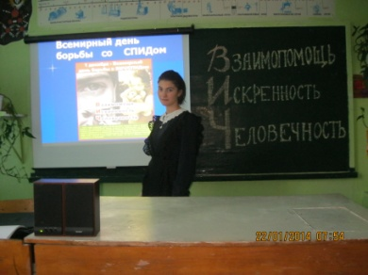  Фокина Ирина  Донцов Дмитрий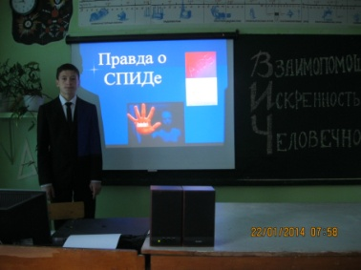

Учащимися была подготовлена презентация на тему «Правда о СПИДе», где раскрыли картину болезни ВИЧ-инфекции и СПИДа. Познакомились с историей этой болезни на Земле, путями передачи вируса и возможностью заражения этой болезнью. Познакомились с трагической судьбой многих звезд, которые погибли от ВИЧ-инфекции.
Мы знаем, что люди, живущие с ВИЧ, испытывают чувство отверженности и одиночества. Их выгоняют с работы, бросают самые близкие люди. От детей с ВИЧ отказываются их родители. И дети живут в СПИД центре.
Давайте дадим понять людям больным СПИДом, что мы не равнодушны к их проблемам.

